立式加工中心
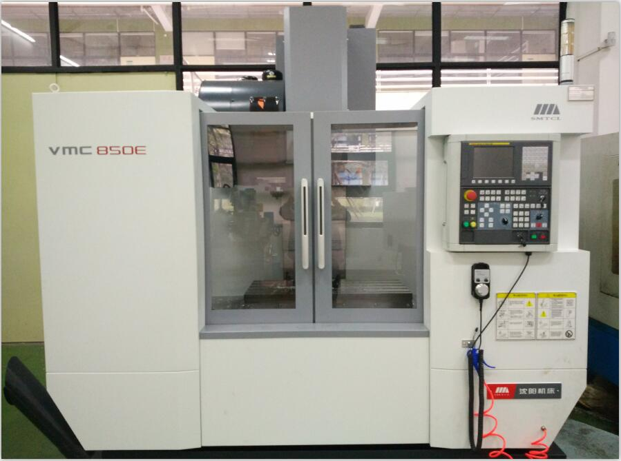
主要功能及特色：
适用于尺寸小于工作台的三维零件加工。

主要规格及技术指标：
工作台尺寸1000*500mm；允许最大载荷600kg；转数范围50-8000r/min；最大输出扭矩35.8N.M；主轴电机功率7.5/11kw；刀库容量24把；换刀时间2.5s；选刀方式 双向就近选刀；机床尺寸2786*2200*2622mm；机床重量5800kg；电气总容量18KVA

